**Матабака 18.12.2021 5- 6 классы**

**Условия**

**Логика**

**1.** К Васе пришли его одноклассники. Мать Васи спросила у него, сколько пришло гостей. Вася ответил: «Больше десяти», а стоявшая рядом сестренка сказала: «Больше девяти». Сколько было гостей, если известно, что один ответ верный, а другой нет?

**2.** За мороженым стоят Юра, Ира, Оля, Саша и Коля. Юра стоит раньше Ирины, но после Коли. Оля и Коля не стоят рядом, а Саша не находится рядом ни с Колей, ни с Юрой, ни с Олей. В каком порядке стоят ребята?

**3.** Однажды царь наградил крестьянина яблоком из своего сада. Пришёл крестьянин и видит: сад огорожен тремя заборами, и в каждом ворота. Подошел крестьянин к первому сторожу и показал царский указ, а сторож ему в ответ: «Иди и возьми, но при выходе отдашь мне половину тех яблок, что будешь нести, да ещё одно». Это же сказали ему второй и третий сторожа. Сколько яблок должен взять крестьянин, чтобы после расплаты с бдительными сторожами у него осталось одно яблоко?

**4.** Пять человек живут в одном городе. Их имена – Леонид, Владимир, Николай, Олег и Пётр.Их фамилии – Степанов, Борисов, Козин, Дроздов и Истомин с двумя. Борисов знаком только с двумя, а с Козиным знаком только один человек. Пётр знаком со всеми, кроме одного. Николай и Истомин знают друг друга с детства. Владимир, Николай и Олег знакомы между собой. Дроздов и и Владимир не знакомы. Олег, Николай и Борисов часто вместе ходят в кино. Назовите имена и фамилии каждого.

**5.** Путешественник прибыл на остров, на котором живут лжецы (Л) и правдолюбцы (П). Каждый Л, отвечая на вопрос «Сколько...?», называет число на 2 больше или на 2 меньше, чем правильный ответ, а каждый П отвечает верно. Путешественник встретил двух жителей острова и спросил у каждого, сколько Л и П проживает на острове. Первый ответил: «Если не считать меня, то 1001 Л и 1002 П», а второй: «Если не считать меня, то 1000 Л и 999 П». Сколько Л и П на острове? Кем оказались первый и второй жители острова?

**6.** В городе Глупове живут только полицейские, воры и обыватели. Полицейские всегда врут обывателям, воры – полицейским, а обыватели – ворам. Во всех остальных случаях жители Глупова говорят правду. Однажды несколько глуповцев водили хоровод, и каждый сказал своему соседу слева “Я полицейский”. Сколько обывателей было в этом хороводе?

**Геометрия**

**1.** Нарисуйте 8 одинаковых квадратов так, чтобы ровно 15 точек были вершинами нарисованных квадратов.

**2.** Разрежьте фигуру на 4 равные фигуры. (Фигуры называются равными, если их можно совместить наложением)

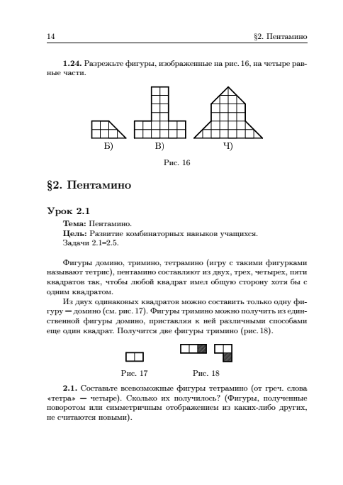

**3.** Три одинаковых кубика поставили друг на друга. На гранях кубиков нарисованы точки: от одной до шести (каждое число встречается по разу). Сколько всего точек расположено на шести горизонтальных гранях кубиков?



**4.** Разрежьте клетчатый квадрат 5x5 на 5 одинаковых по площади частей так, чтобы суммарная длина разрезов не превышала 16 клеток. Резать можно только по линиям сетки.

**5.** Начальник полиции хочет расставить городовых на улицах города, карта которого изображена на рисунке, так, чтобы на каждой улице был хотя бы один городовой. Какое наименьшее число городовых необходимо для этого? Покажите расстановку городовых на рисунке.

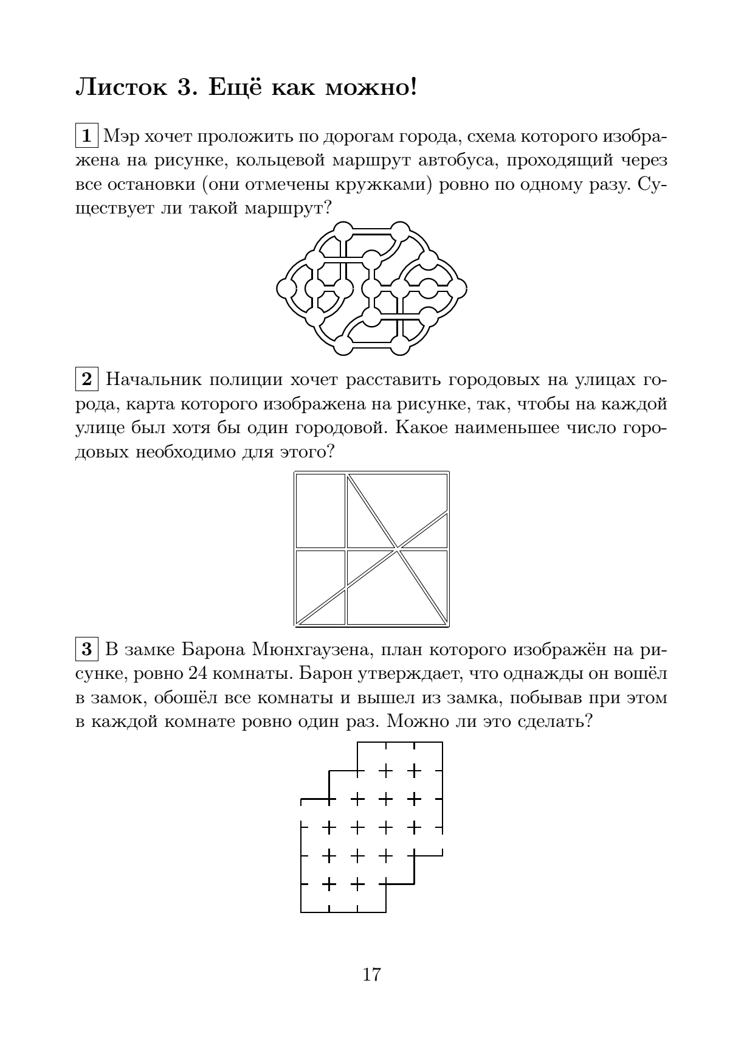

**6.** Какое наименьшее число прямоугольников 1x2 клетки нужно закрасить на доске 8x8 клеток, чтобы любой квадрат 2x2 клетки содержал по крайней мере одну закрашенную клетку?

**Числа**

**1.** Решите числовой ребус A A A - А А - А= ВВ

**2.** Поставьте между девяти подряд идущими двойками знаки действия так, чтобы получилось число 2022

**3.** На доске написано число 321321321321. Необходимо стереть несколько цифр, чтобы получить наибольшее возможное число, делящееся на 9. Чему равно это число?

**4.** Какое двузначное число в 19 раз больше числа его единиц?

**5.** В городской олимпиаде по математике участвовали двое близнецов. На вопрос о «У нас есть брат, его возраст записывается двумя одинаковыми цифрами, а суммарный возраст всех нас троих — двузначное число, у которого вторая цифра вдвое больше первой». Определите возраст братьев

**6.** Найдите наибольшее число, у которого каждая цифра, начиная с третьей, равна сумме двух предыдущих цифр.

**Сколько?**

**1.** В классе учится 26 детей. Среди любых 13 учеников найдётся хотя бы одна девочка, а среди любых 15 учеников найдётся хотя бы один мальчик. Сколько мальчиков и девочек в классе?

**2.** В турнире по олимпийской системе (проигравший выбывает) участвуют 50 боксеров. Какое наименьшее количество боев надо провести, чтобы выявить победителя?

**3.** Мартышка, Попугай, Удав и Слонёнок устроили концерт по случаю приезда бабушки Удава. На концерте было исполнено 7 номеров, причём каждый номер представлял собой либо пение вдвоём, либо танец втроём. Никакие два номера не исполнялись одним и тем же составом. Удав участвовал в исполнении одной песни и двух танцев. Мартышка исполнила больше номеров, чем Слонёнок. Сколько номеров исполнил Слонёнок?

**4.** Малыш и Карлсон поочередно берут конфеты из одного пакета. Малыш берет одну конфету, Карлсон — две, затем Малыш берет три конфеты, Карлсон — четыре, и т, д. Когда количество оставшихся в пакете конфет станет меньше необходимого, тот, чья очередь наступила, берет все оставшиеся конфеты. Сколько конфет было в пакете первоначально, если у Малыша в итоге оказалась 101 конфета?

**5.** Семья состоит из трех человек: отца, матери и сына. В настоящее время сумма их возрастов составляет 74 года, а 10 лет назад эта сумма составляла 47 лет. Сколько лет сейчас отцу, если он старше сына на 28 лет?

**6.** Электронные часы показывают время от 00.00.00 до 23.59.59. Сколько времени в течение суток на табло часов горят ровно четыре цифры 3?